Materia: Física
Profesor: Corbalán, Karen Romina
Curso: 4 año A
Bibliografía: Calderón, S. E., Iuliani, L., Macchi, D., Rodríguez Usé, M. G., & Rubinstein, J. (2015). Física para la educación secundaria (1.ª ed., edición para el alumno). Ciudad Autónoma de Buenos Aires, Argentina: Tinta Fresca.
Trabajo Práctico N ° 11

"Si dejamos caer un libro desde el estante más alto y otro desde el estante más bajo, ¿cuál llegará al suelo con más fuerza? ¿De dónde salió esa energía si el libro estaba quieto?"

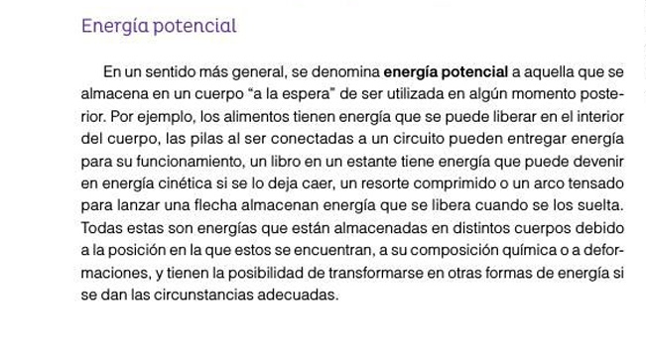

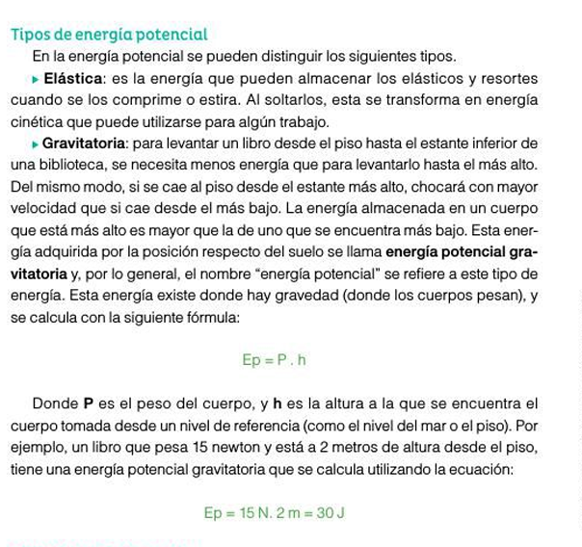
ACTIVIDAD
- Resolver los siguientes problemas de aplicación.
Un termo que pesa 18 N se coloca sobre una mesa de 0,8 metros de altura. ¿Cuánta energía potencial tiene respecto al suelo?
- La lámpara colgante: Una lámpara de techo tiene una energía potencial de 45 J. Si se encuentra a 3 metros de altura, ¿cuál es el peso de la lámpara?
- El escalador: Un deportista que pesa 750 N llega a la cima de un muro de escalada de 12 metros. Calcula su energía almacenada al llegar a la cima.

